**Europæisk og dansk premiere til eCarExpo: VOYAH er kommet til Danmark**

VOYAH sparker døren ind til det danske marked med stil. Det kinesiske premium brand introducerer hele tre modeller til årets eCarExpo i Bella Center, der løber af stablen fra 27. til 29. oktober 2023. Danskerne kan således opleve den store elektriske SUV VOYAH Free, luksus MPV'en Dream, og så er der europæisk premiere på VOYAH Passion, en stor og eksklusiv sedan.

**Europæisk premiere i Danmark**

Der vil være stor aktivitet på VOYAH-standen til eCarExpo. VOYAH har danmarkspremiere på SUV’en Free og den store MPV Dream og som noget helt unikt, får Passion europæisk premiere på standen.

Free er den første bil, der lander hos forhandlerne. Den helstøbte firehjulstrukkede elektriske SUV skiller sig ud med flotte klassiske proportioner, lang kølerhjelm og minimalistisk design, der passer godt til skandinavisk æstetik. Kigger man nærmere efter, opdager man den høje detaljeringsgrad, der gennemsyrer bilen, ude som inde. Free i Danmark kommer i én udstyrsvariant med alt i udstyr. Dermed får man bl.a. luftundervogn, panoramaglastag med "frosting"-effekt, Dansk Dynaudio-anlæg og et stort vandret skærmareal, der automatisk justeres i størrelse efter behov – og så kan Free trække 2.000 kg på krogen. Den har 489 hestekræfter og en rækkevidde på 500 km.

På VOYAHs stand vil man også kunne opleve Dream. Dream er en luksuriøs, elektrisk og overdådigt udstyret MPV til den kræsne kunde, der har brug for plads og komfort fra øverste hylde. Den er rummelig, har syv sæder og kan både fungere som stor familiebil og til den travle forretningsmand, der har brug for et rullende kontor. Den har 489 hestekræfter og en rækkevidde på 482 kilometer*.

VOYAH Passion har europæisk premiere på eCarExpo. Den store eksklusive sedan fører den høje kvalitet fra Free og Dream videre. I interiøret er der kræset for alle fire pladser i kabinen med lækre materialer, velpolstrede sæder foran og bagsæder, der kan foldes ud til lænestole. Brugerfladen er bygget op om det store vandrette digitale skærmareal, hvor alt fra infotainmentsystem, komfortindstillinger og køreindstillinger styres fra. Passion har firehjulstræk, 510 hestekræfter og en rækkevidde på over 600 kilometer.

Free kan bestilles allerede nu, mens Dream lanceres i starten af 2024 og Passion i tredje kvartal af 2024.

**Nyt mærke, lang historie**

Trods lanceringen af VOYAH i 2020 er der ikke tale om en "newcomer" i bilindustrien. VOYAH er en del af Dongfeng koncernen, der er en af Kinas største bilproducenter og har 54 års erfaring med bilproduktion. Og erfaringen kommer allerede nu mærket til gode. ”China Automobile Quality Network” måler to gange årligt alle kinesiske elbilsmærker ud fra fem kvalitetsparametre: klager og fejl, risiko for defekt, pålidelighed, sikkerhed og miljøhensyn og i den nyeste måling, er VOYAH markant bedre end samtlige konkurrenter.

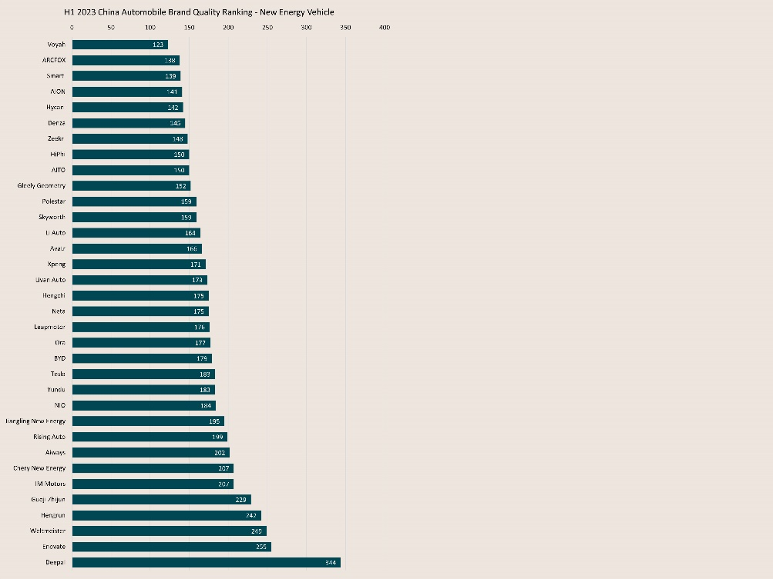

*Kilde: China Automobile Quality Network. Læse mere om undersøgelsen her:* [*https://carnewschina.com/2023/09/04/chinese-new-energy-vehicle-brand-quality-ranking-h1-2023-voyah-and-arcfox-are-among-the-best/*](https://carnewschina.com/2023/09/04/chinese-new-energy-vehicle-brand-quality-ranking-h1-2023-voyah-and-arcfox-are-among-the-best/)

Det er den danske importør K.W. Bruun, der står for importen af VOYAH. K.W. Bruun har eksisteret siden 1914 og er som en af Nordens største bilimportører stærkt forankret i Danmark med et stort forhandlernet i hele landet. Derfor er det også helt naturligt, at VOYAH-brandet vil blive distribueret og serviceret helt traditionelt af et forhandlernetværk og give kunden sikkerhed i alle aspekter af både bilkøb og ejerskab.

VOYAH Danmark glæder sig til at byde danskerne velkommen på VOYAH-standen til eCarExpo i Bella Center. Med to danmarkspremierer og en europæisk premiere er der virkelig flere gode grunde til at besøge standen, der er placeret på stand C4:24 ved siden af den store scene.

Der vil være pressemøde og europæisk reveal af VOYAH Passion fredag den 27. oktober kl. 13.00.